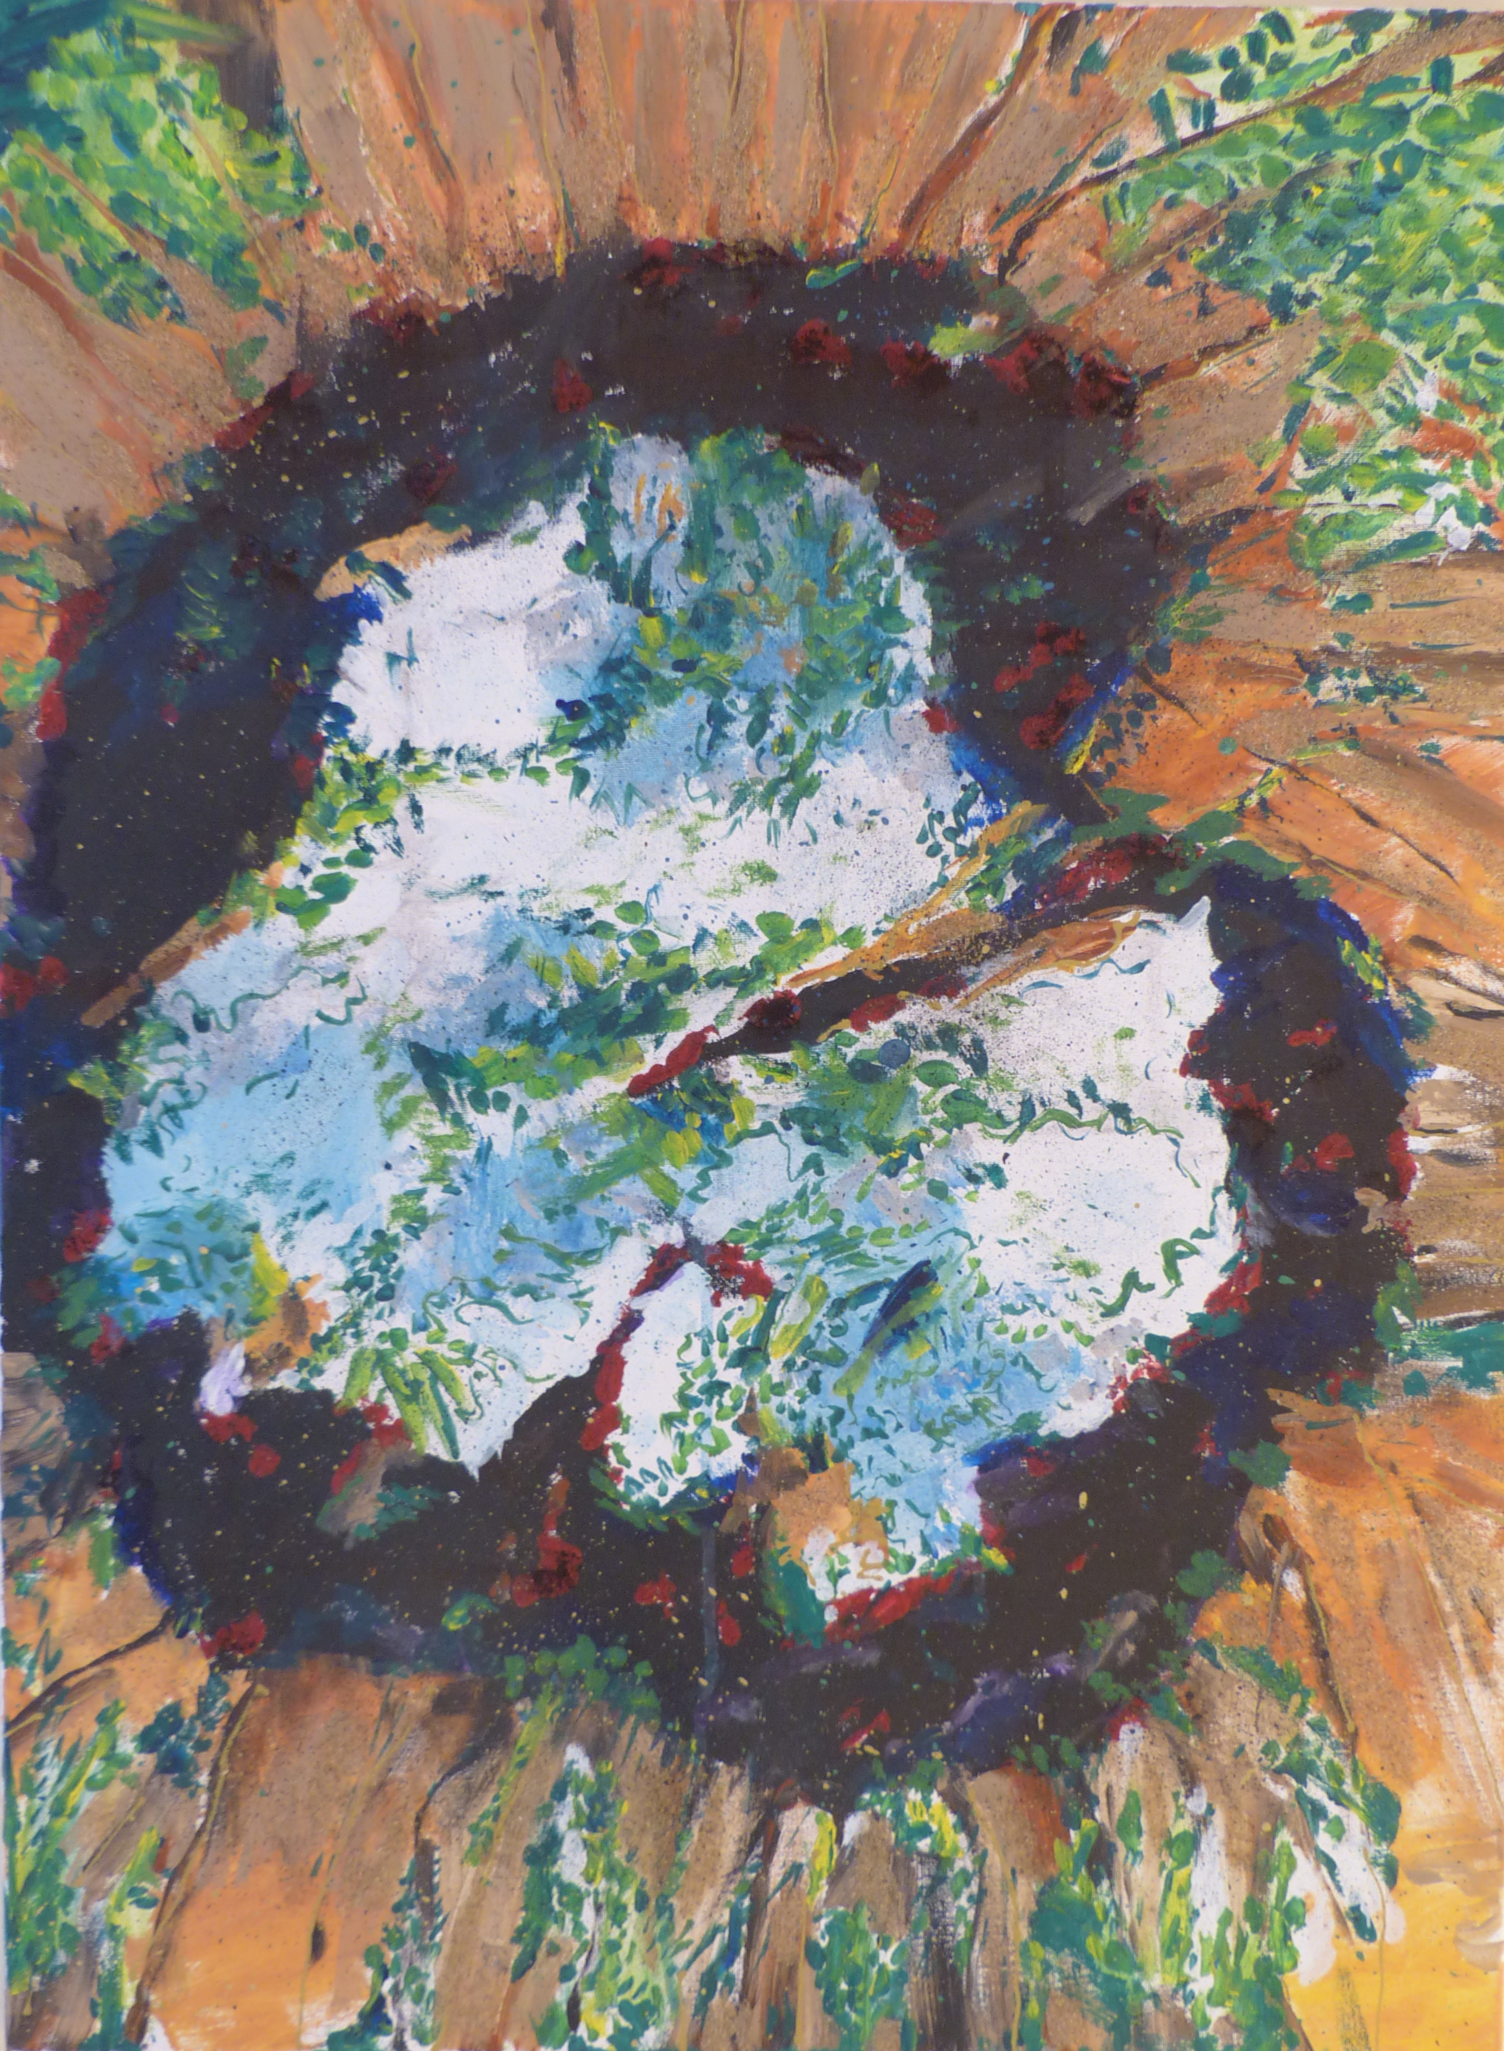

Reflet, 2024

Acrylique sur toile

78 x 58 cm

300 euros

